Halloween

Wie viel?

Auf dem Bild sind …………… Hexen, …………… Spinnen, …………… Fledermäuse, …………… Kürbisse, …………… Gespenster, ……………Mäuse, …………… Monster, …………… Spukschloss, …………… Besen.
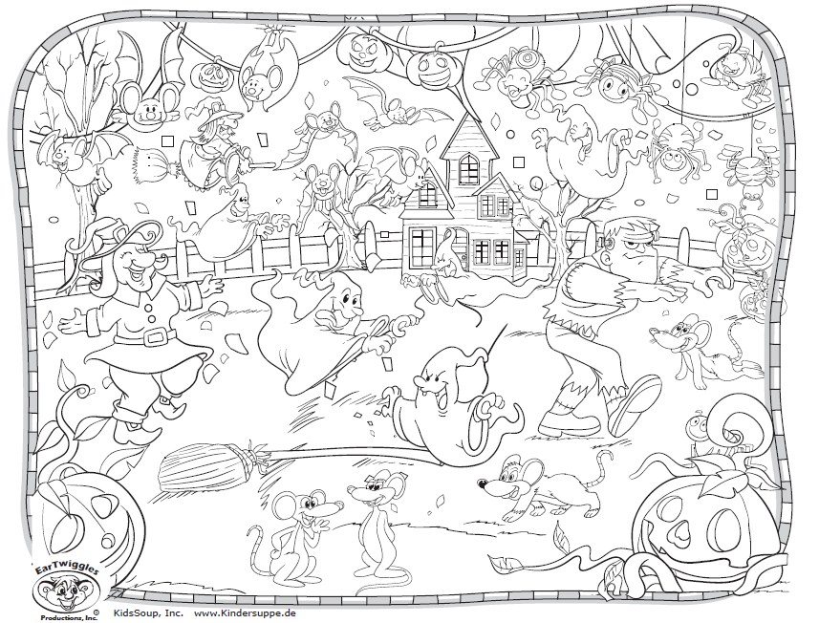
Schreibe die Zahlen in die richtige Stelle!

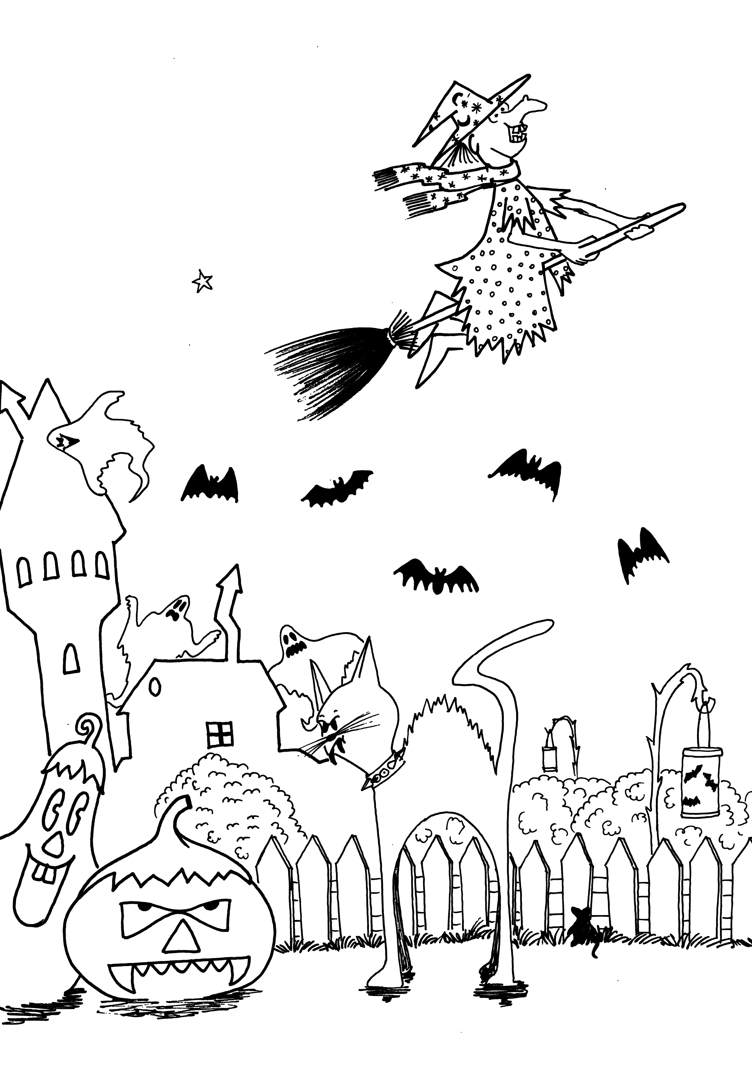
1. Hexe
2. Schloss
3. Gespenst
4. Fledermaus
5. Kürbis
6. Laterne
7. Katze

